

Consultar Mensagens Enviadas Via SMS
O objetivo desta funcionalidade é consultar as mensagens enviadas via SMS para os clientes, em função das solicitações de demandas e o efetivo atendimento.
A funcionalidade pode ser Acessada no caminho: GSAN > Atendimento ao Público > Consultar Mensagens Enviadas Via SMS.

Funcionalidade para envio de mensagem SMS para celular
Desenvolvida a funcionalidade para envio de mensagens SMS para celular para atender a dois requisitos:
- Envio do número do protocolo de abertura da RA, para o celular do reclamante;
- Envio de mensagem informando que a RA foi atendida com sucesso, para o celular do reclamante.
O envio de mensagens SMS será realizada partir de um servidor. Será necessário fazer a conexão do servidor com um aparelho celular. Esta conexão poderá ser feita de 2 maneiras:
- Via bluetooth;
- Via cabo.
Caso a opção desejada seja pela conexão bluetooth, o servidor deverá ter algum dispositivo deste tipo conectado a ele.
O chip do celular deverá ter contrato com uma operadora de telefonia móvel, para envio de mensagens SMS para todas as operadoras do mercado, pois todos os envios serão feitos por este chip.
O tempo de envio de cada mensagem é de aproximadamente 7 (sete) segundos. Caso o servidor receba mais de uma mensagem num intervalo de tempo menor que este, elas serão enfileiradas e enviadas a cada 7 (sete) segundos. Caso ocorra alguma falha no envio, serão feitas algumas tentativas de reenvio e, se após todas as tentativas, não se conseguir efetuar o envio com sucesso, será disponibilizada uma tela para consulta das mensagens com erro, conforme tela abaixo.
Informe as os dados abaixo e clique no botão .
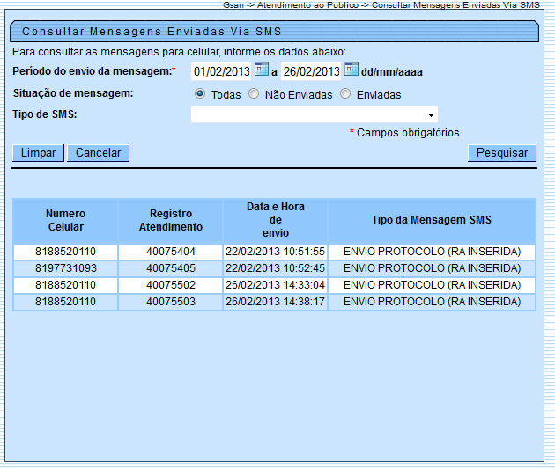

Preenchimento dos Campos
Campo | Orientações para Preenchimento
Período de Envio da Mensagem(*) | Campo obrigatório - Informe o período, referente às datas de inicio e fim, no formato dd/mm/aaaa (dia, mês, ano), ou clique no botão para selecionar as datas desejadas.  Clique em Pesquisar Data - Calendário para obter instruções mais detalhadas.
Situação da Mensagem | Selecione uma das opções disponibilizadas pelo sistema: “Todas”, “Não Enviadas”, “Enviadas”.
Tipo de SMS | Selecione uma das opções disponibilizadas pelo sistema.

Funcionalidade dos Botões
Botão | Descrição da Funcionalidade
Ao clicar neste botão, o sistema permite selecionar uma data válida, no formato dd/mm/aaaa (dia, mês, ano).
Clique em Pesquisar Data - Calendário para obter instruções mais detalhadas.
 | Ao clicar neste botão, o sistema limpa o conteúdo dos campos na tela.
 | Ao clicar neste botão, o sistema cancela a operação e retorna à tela principal.
 | Ao clicar neste botão, o sistema comanda a pesquisa das mensagens SMS enviadas e não enviadas.
Clique aqui para retornar ao Menu Principal do GSAN

